Министерство науки и высшего образования РФ
Федеральное государственное бюджетное образовательное учреждение
высшего образования
«Курский государственный университет»

Кафедра программного обеспечения и администрирования информационных систем
Направление подготовки математическое обеспечение и администрирование информационных систем
Форма обучения очная

Отчет
по лабораторной работе №1
«Работа с виртуальными машинами»

Выполнил:
студентк группы 313 Бедин А. В.

Проверил:
ассистент кафедры ПОиАИС Петров А. Е.

Курск, 2024
Цель работы: изучение основных понятий о виртуальных машинах для их практического применения.
Задачи:
1. Установить ORACLE VirtualBox.
2. Запустить программу на исполнение.
3. Создать виртуальную машину для установки ОС Windows XP.
4. Укажите объем оперативной памяти 343МБ.
5. Создайте новый виртуальный жесткий диск (тип VDI).
6. Укажите формат хранения «Фиксированный виртуальный жесткий диск».
7. Размер жесткого диска должен быть 11ГБ.
8. Покажите результат преподавателю.
Ход работы:
- Зашел на сайт VirtualBox.
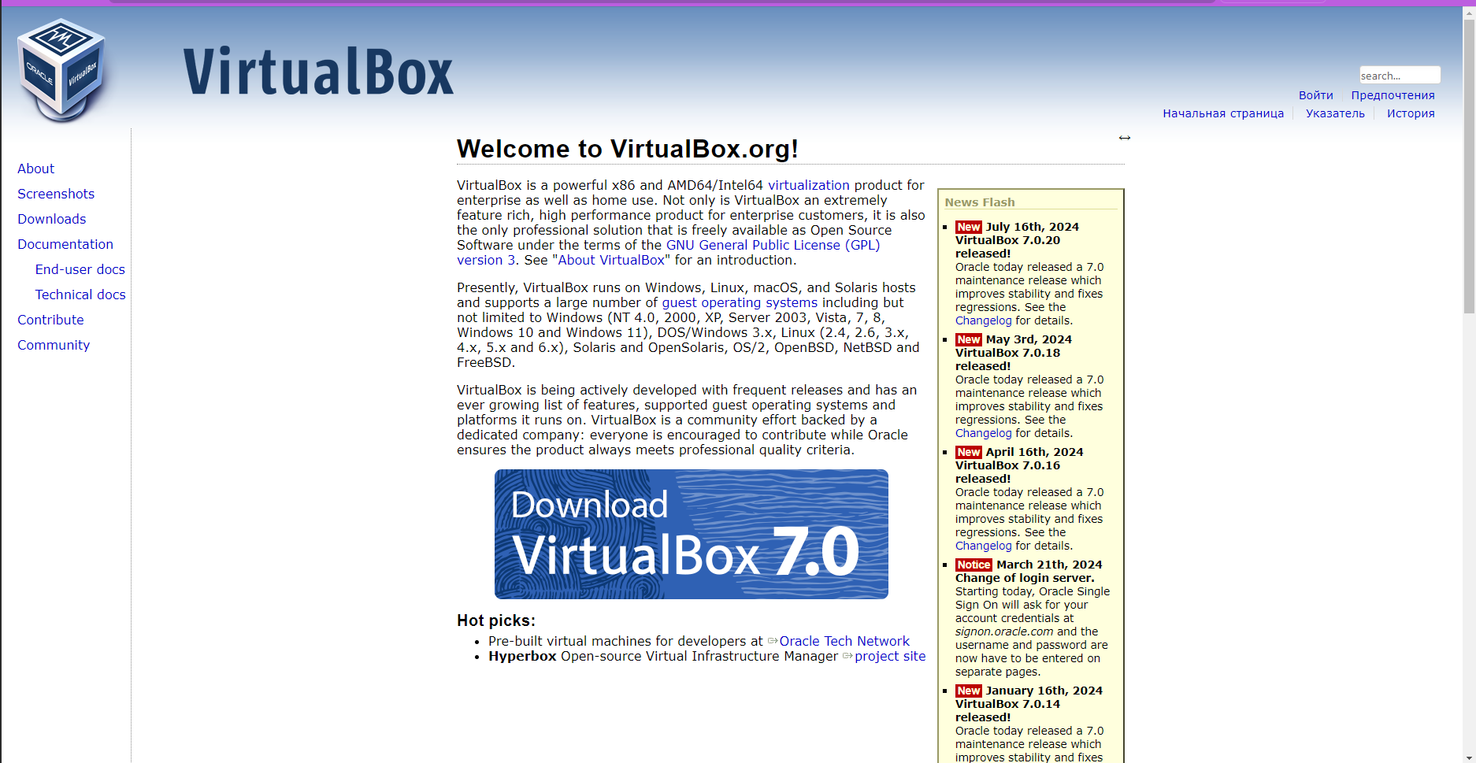
- Скачал установочный файл VirtualBox.
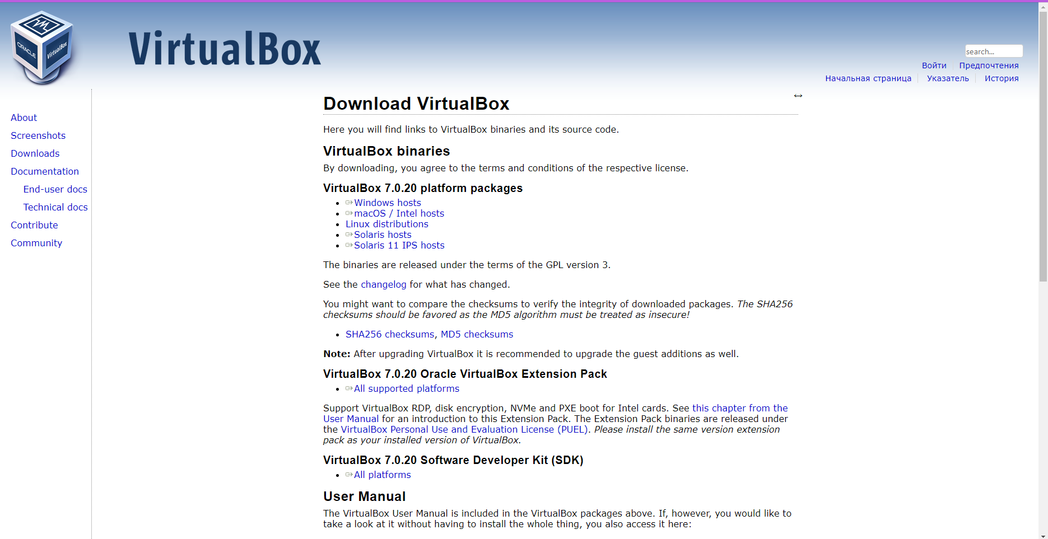
- Запустил файл установки.
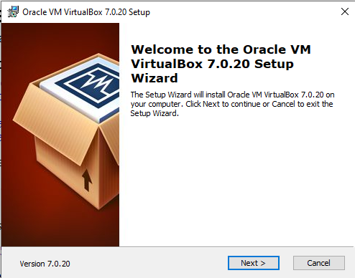
- Выбрал необходимые настройки и произвел установку VirtualBox на компьютер.

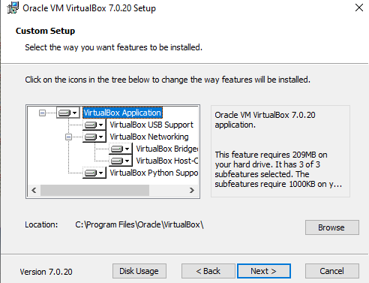

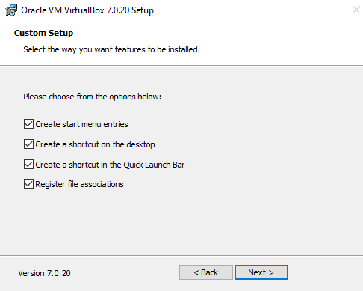

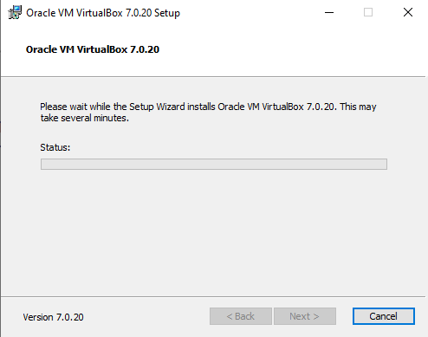

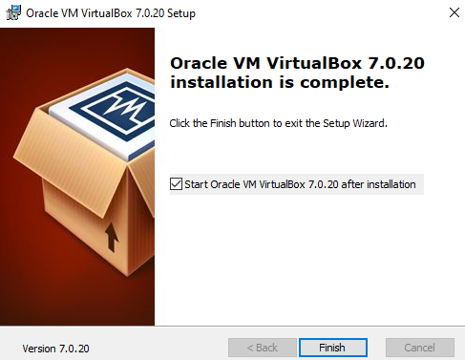

- Скачал образ для установки Windows XP
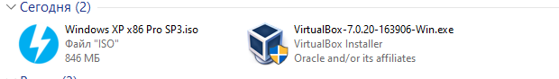

- Запустил приложение VirtualBox.
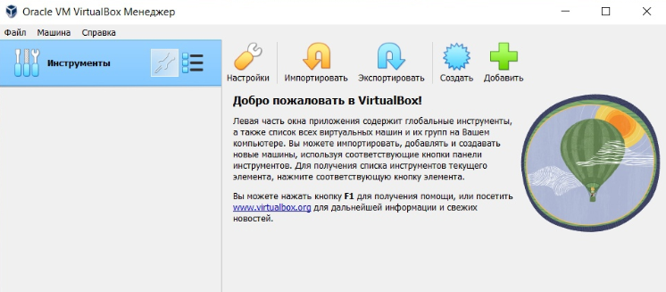
- Нажал на кнопку создать и перешел в меню создания виртуальной машины
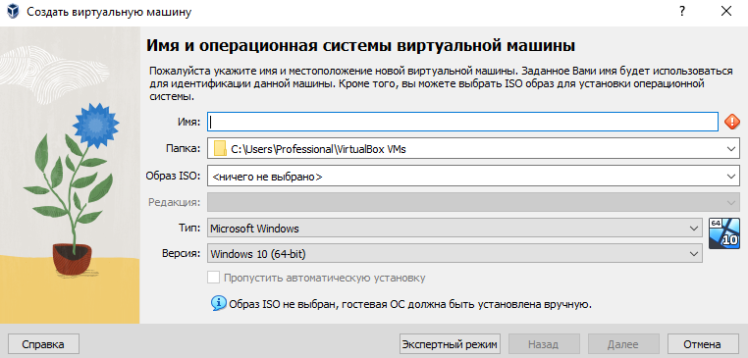
- Выбрал имя виртуальной машины и образ операционной системы
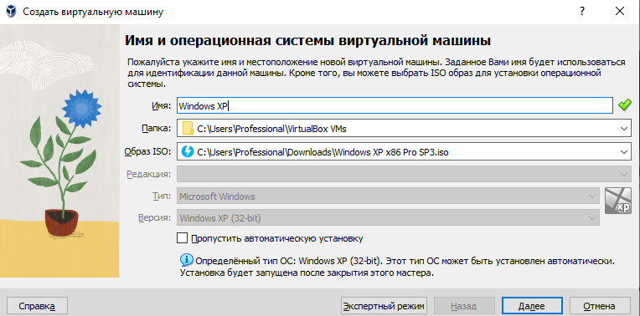
- Выбрал имя пользователя, придумал пароль и указал имя хоста
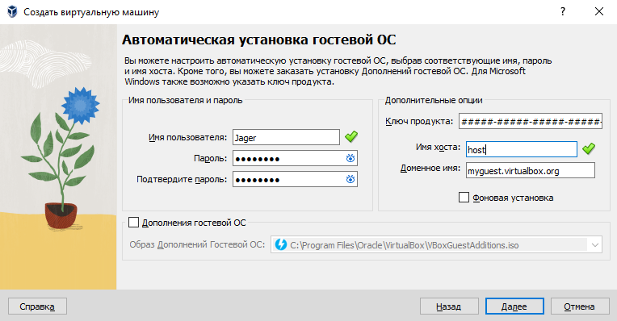

- Изменил размер ОЗУ на 343 МБ и выделил 4 виртуальных процессора.
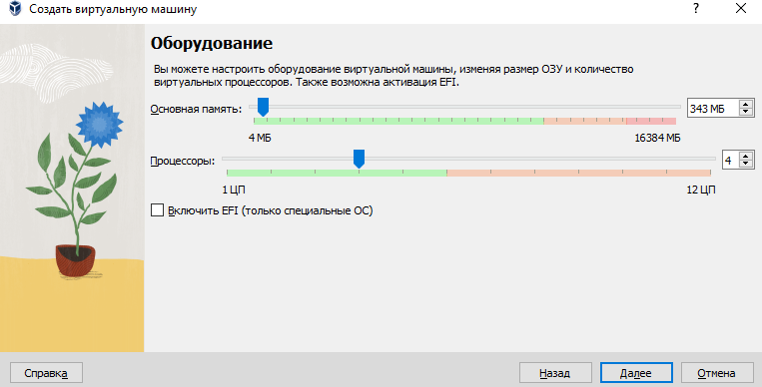
- Указал размер виртуального жёсткого диска в 11 ГБ и отметил пункт «Выделить в полном размере».
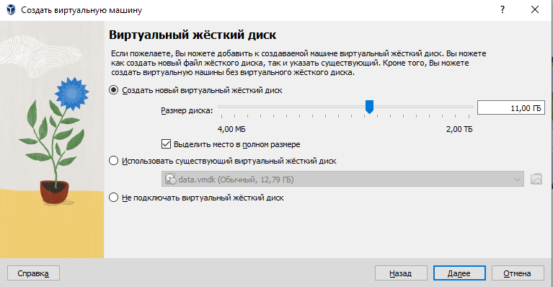
- Выполнил установку виртуальной машины и операционной системы. Запустил Windows XP.
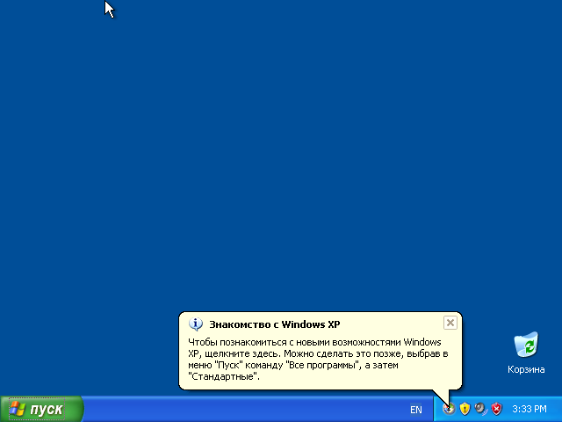
- Настроил общую папку доступа и функцию Drag’n’Drop
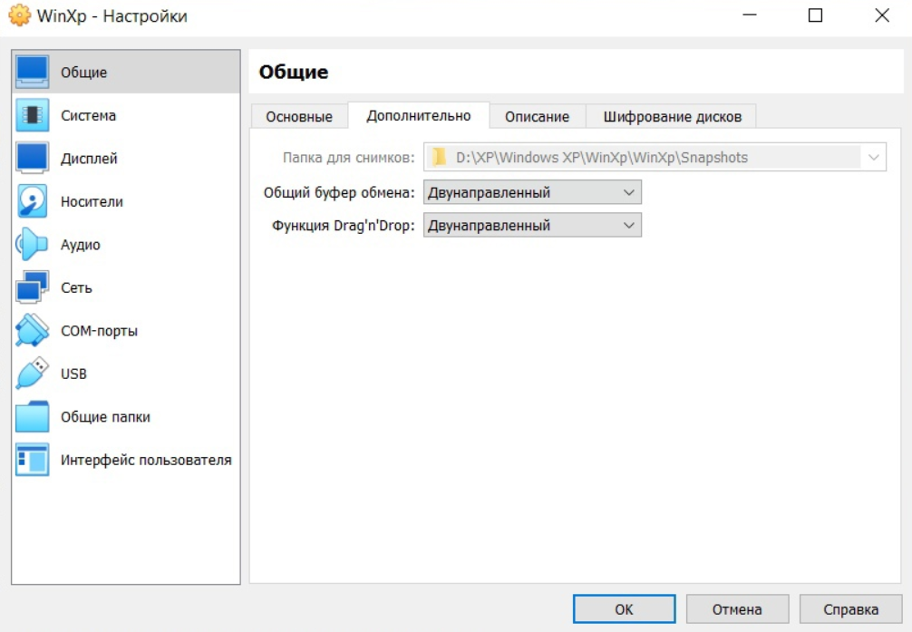
- Настроил общую папку
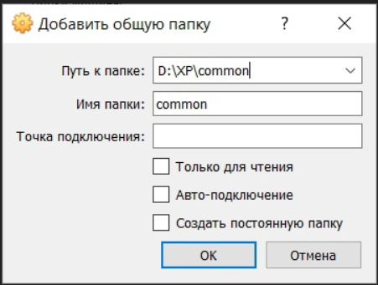
Вывод: при выполнении лабораторной работы изучили основные понятия о виртуальных машинах для их практического применения, выполнили установку ORACLE VirtualBox и создали виртуальную машину для установки ОС Windows XP.

